**BỘ GIÁO DỤC VÀ ĐÀO TẠO**

**TRƯỜNG ĐẠI HỌC MỞ THÀNH PHỐ HỒ CHÍ MINH**

**BÀI BÁO CÁO**

**CÔNG NGHỆ PHẦN MỀM**

**Đề tài :QUẢN LÝ KHÁCH SẠN**

Giảng viên hướng dẫn: Thạc sĩ Dương Hữu Thành

Sinh viên thực hiện : 2051050017-Võ Thị Trâm Anh

2051050522-Nguyễn Ngọc Huyền Trân

205050590-Trần Hải Yến

**TP.HỒ CHÍ MINH, 2022**

**Mục lục**

Chương 1. GIỚI THIỆU ĐỀ TÀI 3

1.1. Giới thiệu 3

1.2. Phân tích yêu cầu 3

1.2.1. Lược đồ use case 3

1.2.2. Đặc tả use case 4

Chương 2. THIẾT KẾ HỆ THỐNG 8

2.1. Sơ đồ Sequence Diagram 8

2.2. Sơ đồ lớp 12

2.3. Lược đồ cơ sở dữ liệu quan hệ 12

2.4. Thiết kế giao diện và thiết kế xử lý 13

2.5. Kết quả đạt được của đề tài 19

2.6. Các chức năng hệ thống 19

2.6.1. Chức năng đặt phòng trực tuyến 19

2.6.2. Chức năng thuê phòng trực tiếp 20

2.6.3. Chức năng thanh toán trực tiếp 20

# GIỚI THIỆU ĐỀ TÀI

## Giới thiệu

* + 1. Mô tả bài toán

Nhu cầu du lịch ngày càng phát triển thì nhu cầu tìm những khách sạn có phòng nghỉ chất lượng và dịch vụ tốt để nghỉ ngơi thư giãn ngày càng phổ biến. Bằng cách truy cập vào website khách sạn tìm kiếm thông tin phòng giúp khách hàng chọn được phòng theo ý thích và nhu cầu của mình.

* + 1. Mục tiêu đề tài

Website với mục đích cung cấp cho khách hàng các thông tin chính xác về các phòng tại khách sạn đang có trên cả nước và cách thức đặt phòng trựt tuyến. Các thông tin được cập nhật thường xuyên và nhanh chóng.

## Phân tích yêu cầu

### Lược đồ use case

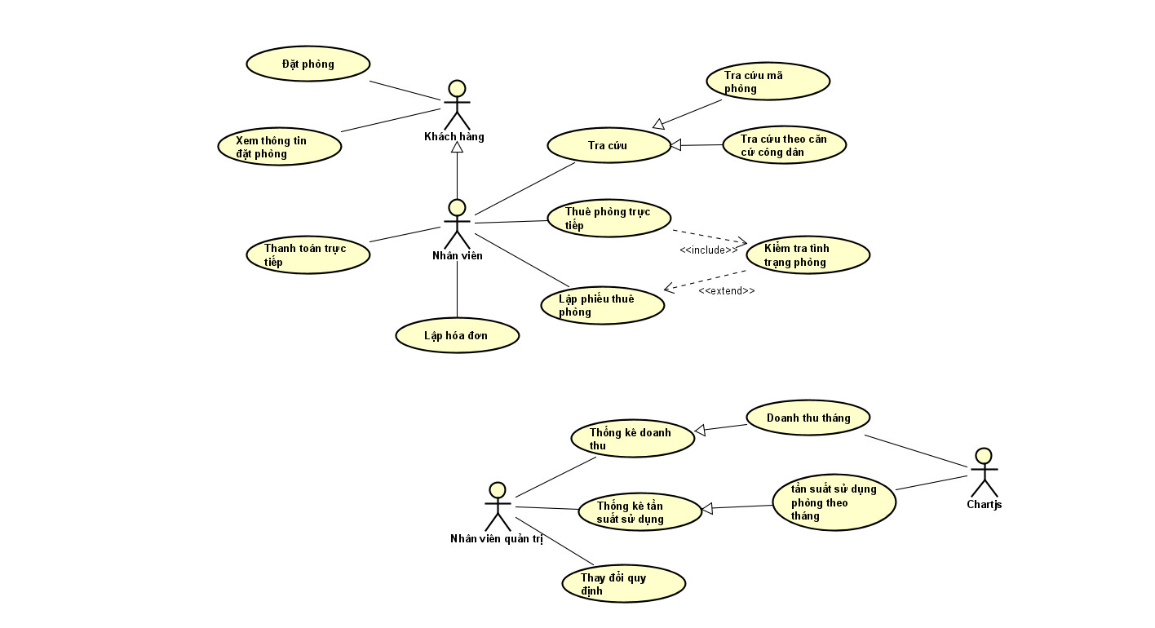Trình bày lược đồ tổng quát use case

Hình 1.1: Sơ đồ tổng quát use case quản lý khách sạn

### Đặc tả use case

|  |  |
| --- | --- |
| USE CASE | Thuê phòng trực tiếp |
| Brief Description | Use case này cho phép nhân viên nhận việc thuê phòng trực tiếp cho khách hàng trên hệ thống |
| Primary actor | Nhân viên |
| Secondary actor | Không có |
| Pre-conditions | Nhân viên phải đăng nhập vào hệ thống |
| Post-conditions | Lưu thông tin đăng ký thuê phòng vào hệ thống nếu use case thực hiện thành công |
| main flows | Use case được thực hiện khi khách hàng muốn thuê phòng bằng cách đến trực tiếp khách sạn để đăng ký thuê phòng.  1.Nhân viên chọn chức năng thuê phòng cho khách hàng  2.Hệ thống sẽ kiểm tra phòng trống và hiển thị danh sách các phòng trống.  3.Nhân viên chọn phòng trống trên hệ thống  4.Nhân viên nhập thông tin khách hàng vào hệ thống:  + Họ tên khách hàng  +CCCD  +Số điện thoại  5.Hệ thống lưu thông tin thuê phòng thành công và kết thúc use case |
| alternative flows | -Ở bước 2 Nếu hết phòng trống nhân viên sẽ hủy việc đăng ký thuê phòng trên hệ thống nếu khách hàng từ chối  -Ở bước 4 Nếu dữ liệu nhập không hợp lệ hệ thống thông báo và yêu cầu thực hiện lại  -Ở bước 5 Nếu thông tin khách hàng đã tồn tại trong hệ thống thì sẽ không lưu lại thông tin nữa mà chỉ lưu lại mã phòng và ngày thuê phòng |
| Exception flows | Không có |

Bảng 1.1: Bảng đặc tả use case Thuê phòng trực tiếp

|  |  |
| --- | --- |
| USE CASE | Thanh toán trực tiếp |
| Brief Description | Use case này cho phép nhân viên vào hệ thống thực hiện thanh toán cho khách hàng |
| Primary actor | Nhân viên |
| Secondary actor | Không có |
| Pre-conditions | Nhân viên nhập mã phòng vào máy và đã chứng thực mật khẩu |
| Post-conditions | Hệ thống in hóa đơn |
| Main flows | Use case này được thực hiện khi nhân viên vào hệ thống thanh toán cho khách hàng nếu có yêu cầu  1.Nhân viên chọn mục thanh toán  2.Hệ thống yêu cầu đăng nhập và chứng thực là tài khoản admin  3.Hệ thống hiển thị thông tin hóa đơn  4.Nhân viên chọn nút thanh toán để kết thúc |
| Alternative flows | -Ở bước 2 nhân viên được nhập mật khẩu tối đa 3 lần, nếu 3 lần đều sai hệ thống báo lỗi quay về màn hình trang chủ. |
| Exception flows | Nếu hệ thống có sự cố trong quá trình thực hiện thì sẽ quay lại trang chủ |

Bảng 2.1: Bảng đặc tả use case Thanh toán trực tiếp

|  |  |
| --- | --- |
| USE CASE | Đặt phòng trực tuyến |
| Brief Description | Use case này cho phép khách hàng đặt phòng trên hệ thống website |
| Primary actor | Khách hàng |
| Secondary actor | Không có |
| Pre-conditions | Khách hàng truy cập vào hệ thống website |
| Post-conditions | Lưu thông tin đăng ký đặt phòng vào hệ thống nếu use case thực hiện thành công  thực hiện thành công |
| Main flows | Use case này được thực hiện khi khách hàng đặt phòng trên hệ thống website  1.Khách hàng truy cập vào website  2.Khách hàng chọn chức năng đặt phòng  3.Hệ thống hiển thị form yêu cầu khách hàng nhập thông tin và ngày nhận phòng. Thông tin bao gồm:  + Họ tên khách hàng  +CCCD  +Số điện thoại  4.Khách hàng chọn nút đặt phòng  5.Hệ thống lưu thông tin đặt phòng thành công và kết thúc use case |
| Alternative flows | Ở bước 3 Nếu dữ liệu nhập không hợp lệ hệ thống thông báo và yêu cầu thực hiện nhập lại |
| Exception flows | Nếu hệ thống có sự cố trong quá trình thực hiện thì sẽ quay lại trang chủ |

Bảng 3.1: Bảng đặc tả use case Đặt phòng trực tuyến

|  |  |
| --- | --- |
| USE CASE | Tra cứu mã phòng |
| Brief Description | Use case này cho phép nhân viên kiểm tra thông tin và tình trạng của phòng nào đó tại một thời điểm cụ thể để thực hiện chức năng thuê phòng trực tiếp |
| Primary actor | Nhân viên |
| secondary actor | Không có |
| pre-conditions | Nhân viên phải đăng nhập vào hệ thống website |
| post-conditions | Khthực hiện thành công  Không có |
| main flows | Use case thực hiện khi nhân viên chọn chức năng tra cứu mã phòng  1.Nhân viên nhập mã phòng cần tìm  2.Hệ thống sẽ tìm kiếm thông tin phòng dựa trên mã phòng và hiển thị trên màn hình (đang ở, đã đặt phòng và phòng trống)  Hệ thống sẽ kích hoạt Use case “Kiểm tra tình trạng  4. Kết thúc Use case  3.Hệ thống sẽ kích hoạt Use case “Kiểm tra tình trạng phòng” với thông tin cung cấp là mã phòng để xem tình trạng phòng của phòng mà nhân viên cung cấp  4.Kết thúc Use case |
| alternative flows | Ở bước 1 Nhân viên nhập sai mã phòng thì hệ thống báo lỗi và yêu cầu nhập lại |
| Exception flows | Nếu hệ thống có sự cố trong quá trình thực hiện thì sẽ quay lại trang chủ |

Bảng 4.1: Bảng đặc tả use case Tra cứu mã phòng

# THIẾT KẾ HỆ THỐNG

## Sơ đồ Sequence Diagram

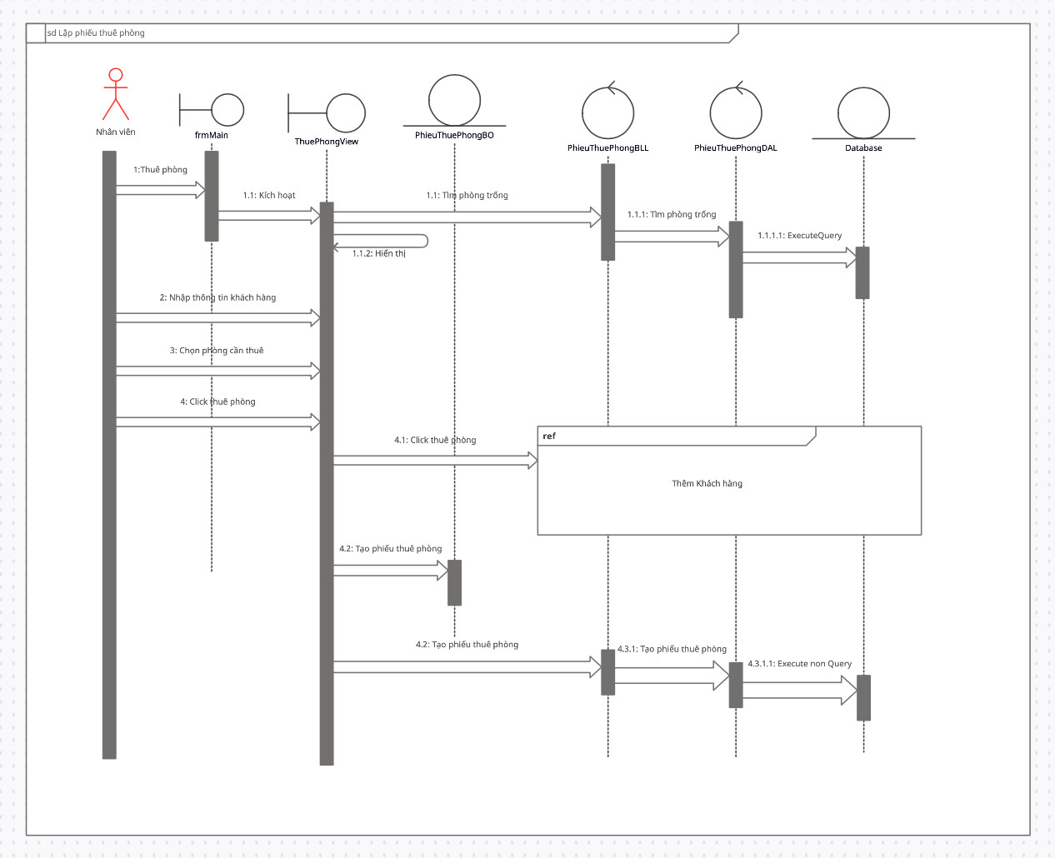

Hình 2.1.1:Thuê phòng trực tiếp

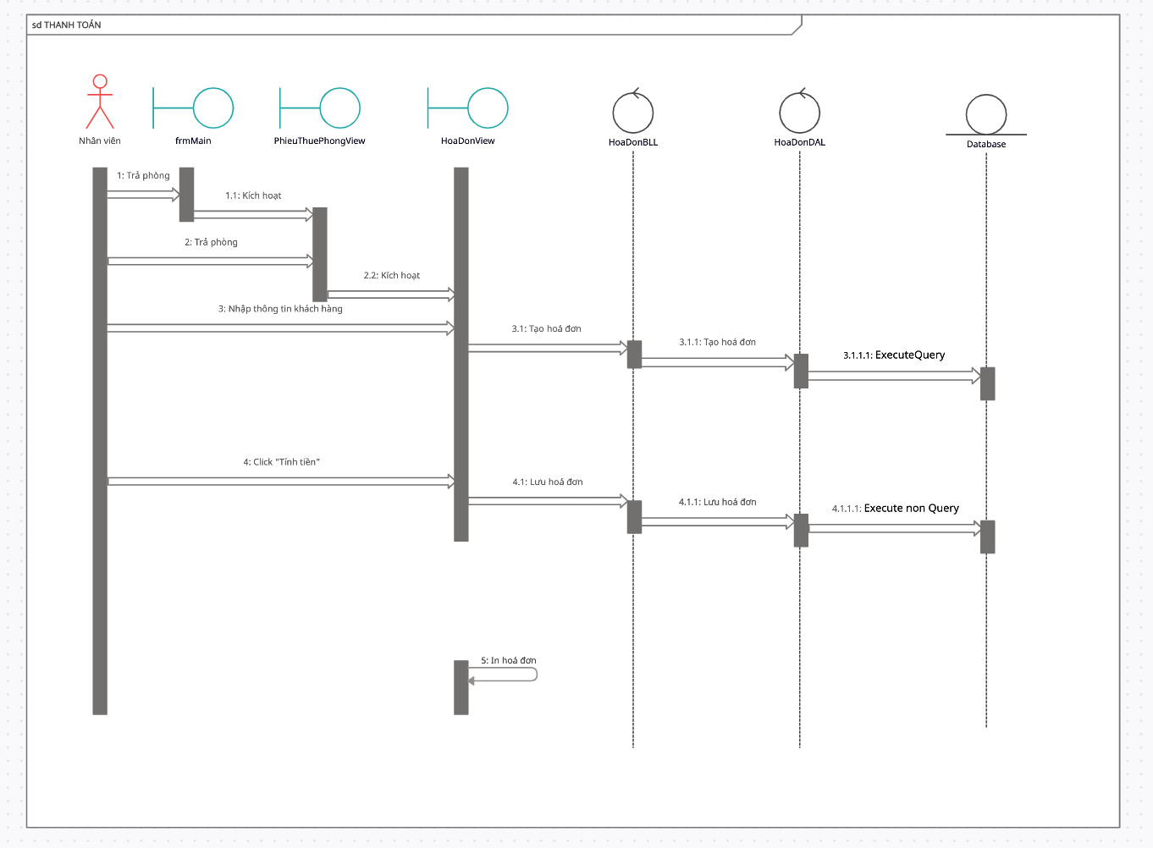

Hình 2.1.2:Thanh toán trực tiếp

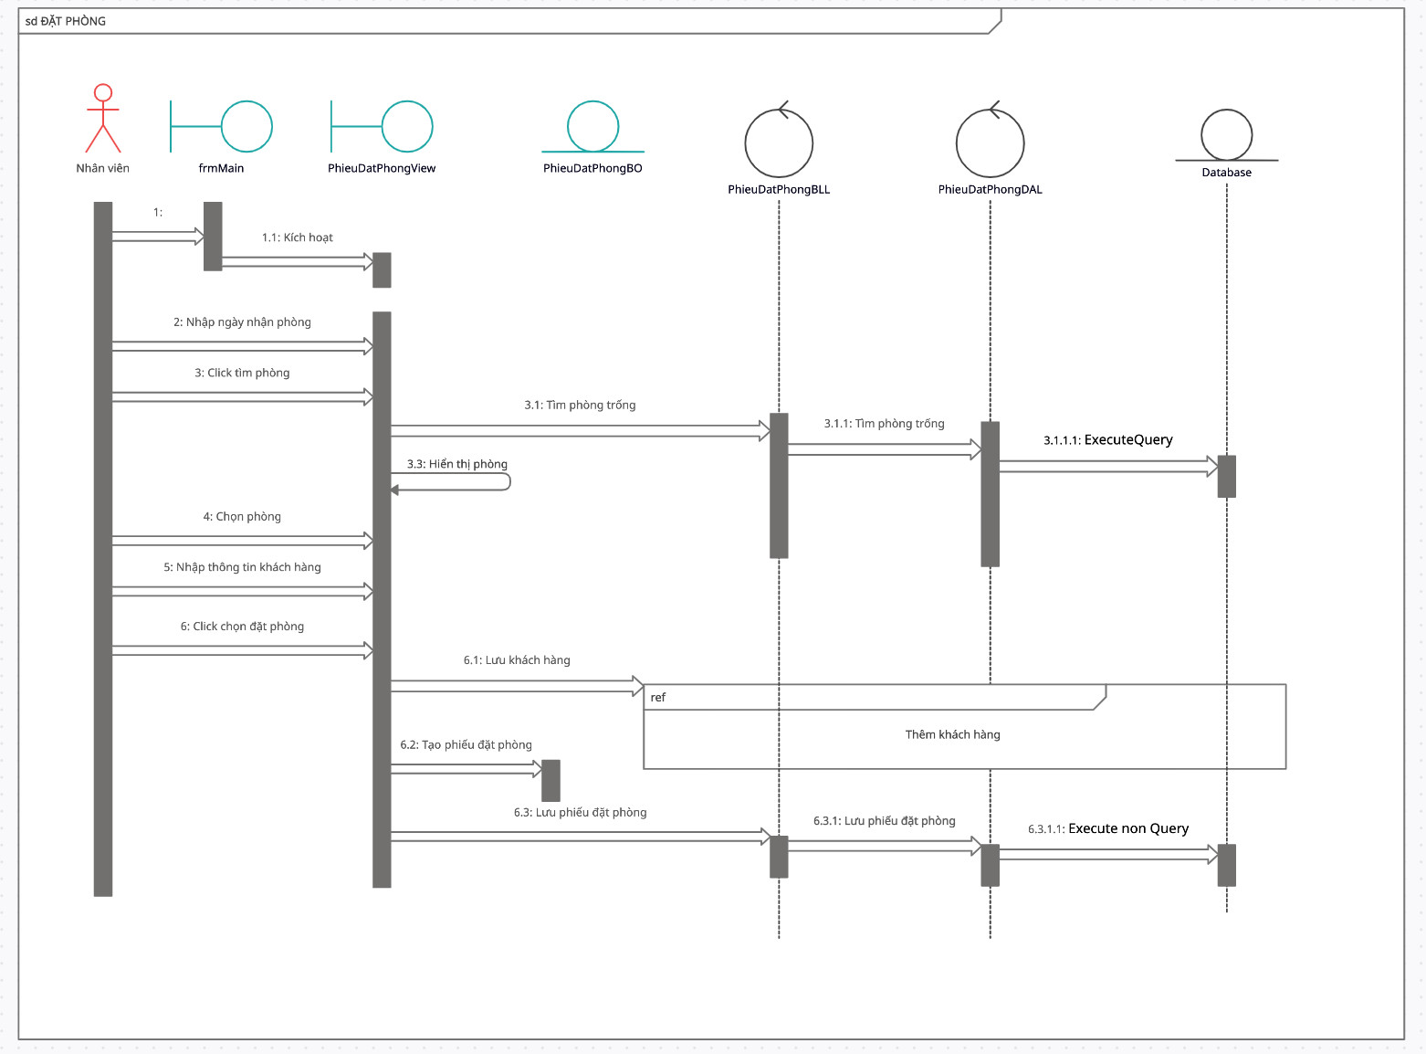

Hình 2.1.3:Đặt phòng trực tuyến

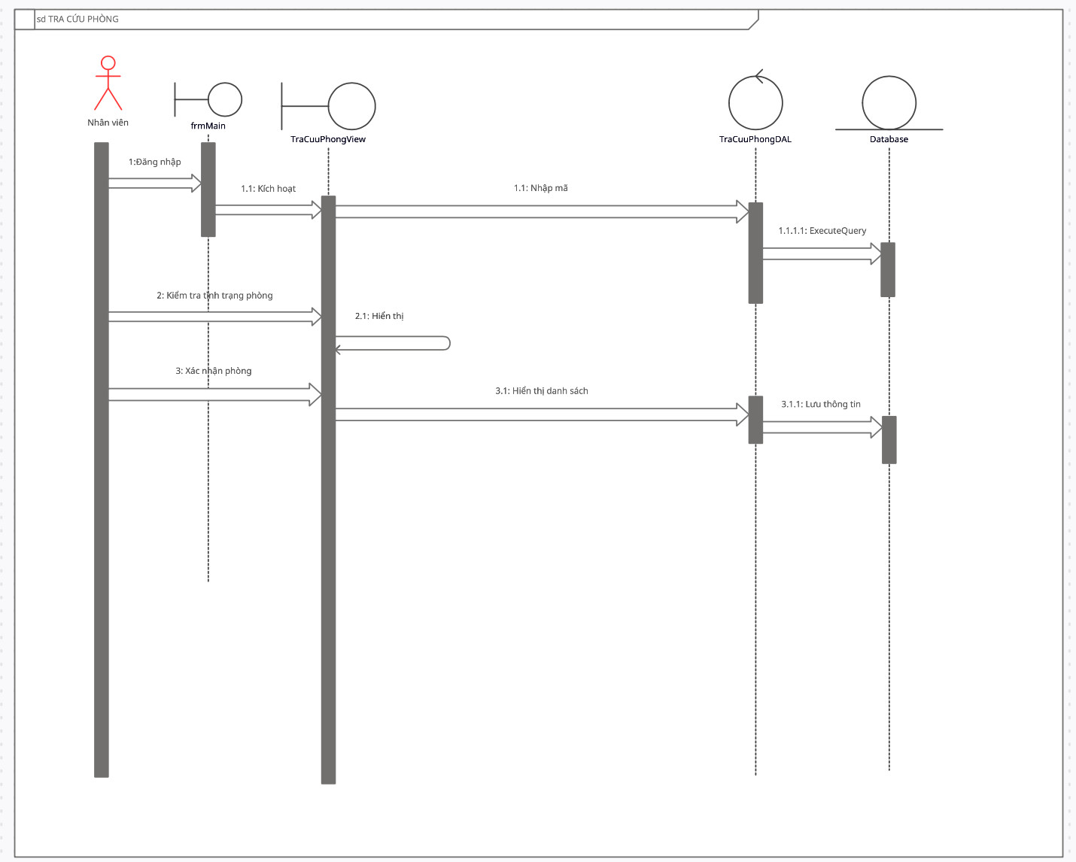

Hình 2.1.4: Tra cứu Phòng

## Sơ đồ lớp

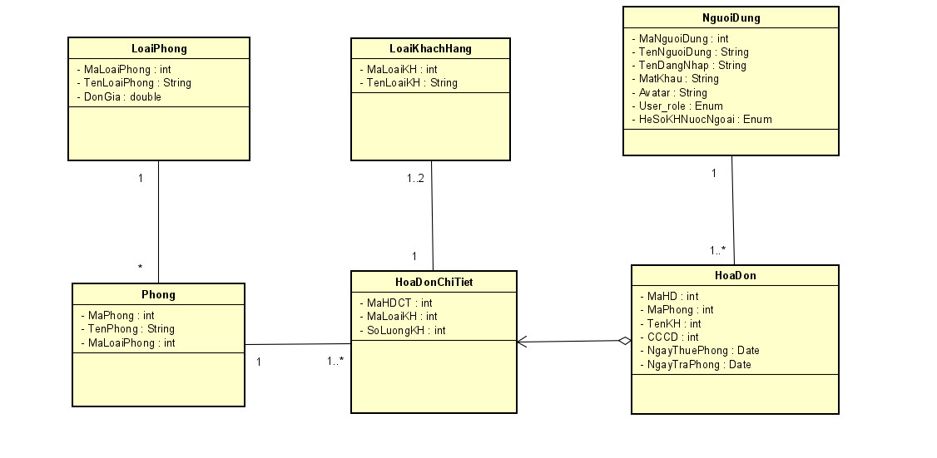

Hình 2. 2: : Sơ đồ lớp

## Lược đồ cơ sở dữ liệu quan hệ

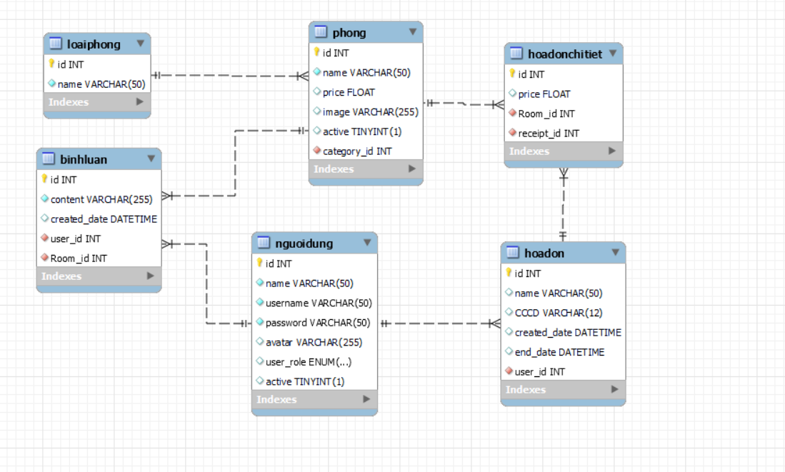

Hình 2. 3 : Lược đồ cơ sở dữ liệu

## Thiết kế giao diện và thiết kế xử lý

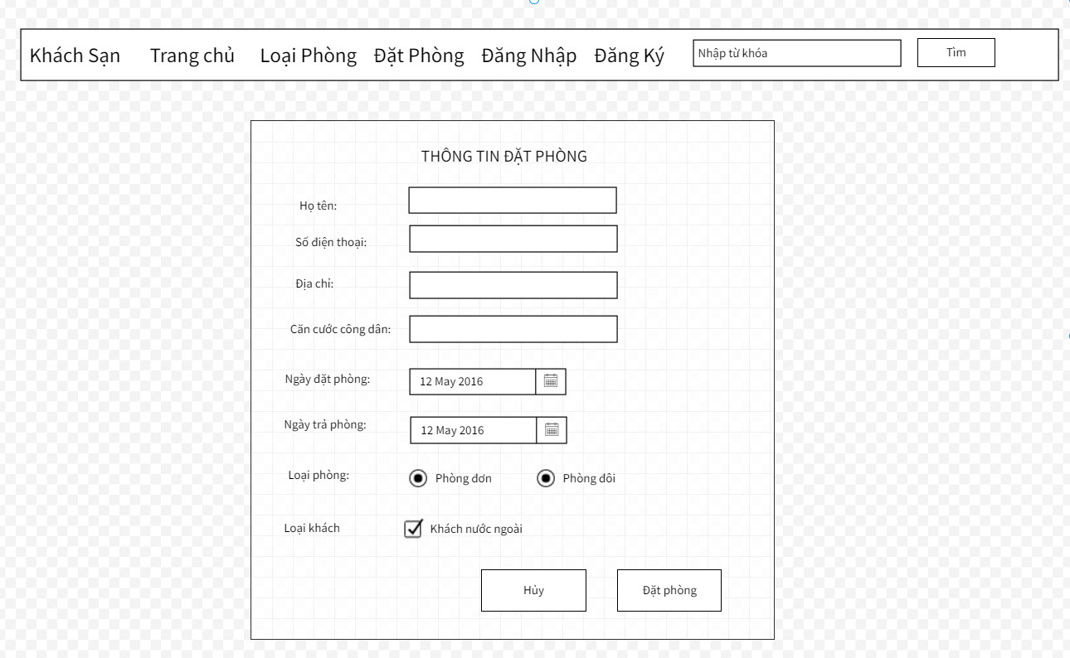2.4.1 a.Giao diện chức năng đặt phòng

Hình 2.4. 1: Giao diện chức năng đặt phòng

b. Thiết kế xử lý trên giao diện chức năng đặt phòng

|  |  |  |  |
| --- | --- | --- | --- |
| STT | Tên Xử Lý | Điều kiện gọi thực hiện | Ý nghĩa |
| 1 | NgayDatPhong_Change | Chọn ngày đặt phòng và có đủ thông tin phòng | Lưu danh sách các phòng đã đặt |
| 2 | NgayTraPhong_Change | Chọn ngày trả phòng và có đủ thông tin phòng | Lưu danh sách các phòng đã trả |
| 3 | LoaiPhong_Click | Click vào nút radio button | Lưu thông tin phòng nếu là phòng đơn hoặc phòng đôi |
| 4 | LoaiKhach_Click | Click vào nút check box Loại khách | Lưu thông tin nếu là khách nước ngoài |
| 5 | DatPhong_Click | Click vào nút Đặt Phòng | Tiến hành lưu thông tin đặt phòng |
| 6 | Huy_Click | Click vào nút Hủy | Kết thúc đặt phòng |

Bảng 2.4. 1 :Bảng xử lí chức năng đặt phòng

2.4.2 a. Giao diện chức năng thanh toán

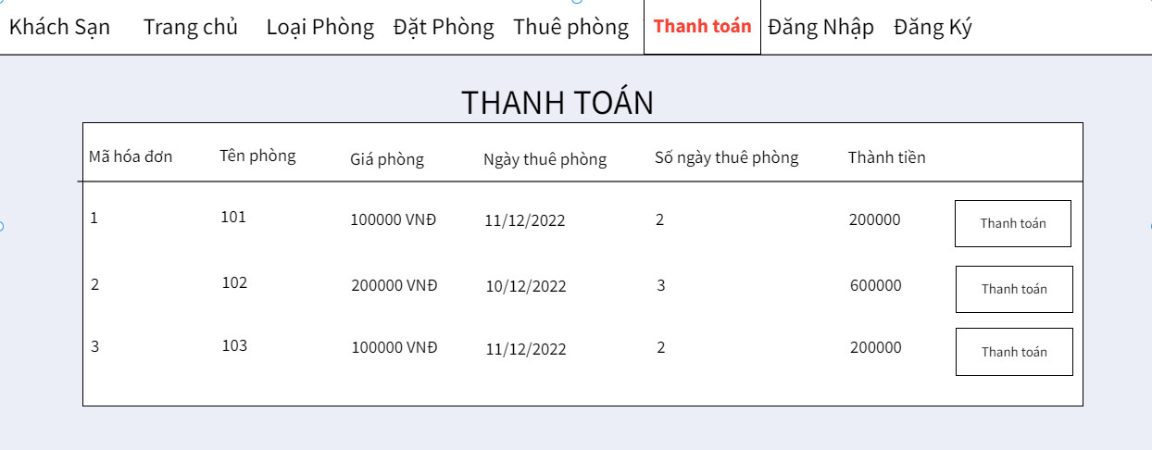

Hình 2.4. 2 : Giao diện chức năng thanh toán

b. Thiết kế xử lý trên giao diện thanh toán

|  |  |  |  |
| --- | --- | --- | --- |
| STT | Tên Xử Lý | Điều kiện gọi thực hiện | Ý nghĩa |
| 1 | ThanhToan_Click | Click vào mục thanh toán trên thanh menu | Hiển thị bảng thông tin thanh toán |
| 2 | ThanhToan_Click | Click vào nút Thanh Toán | Tiến hành lưu thông tin thanh toán |

Bảng 2.4. 2: Bảng xử lí chức năng thanh toán

2.4.3 a.Giao diện chức năng thuê phòng

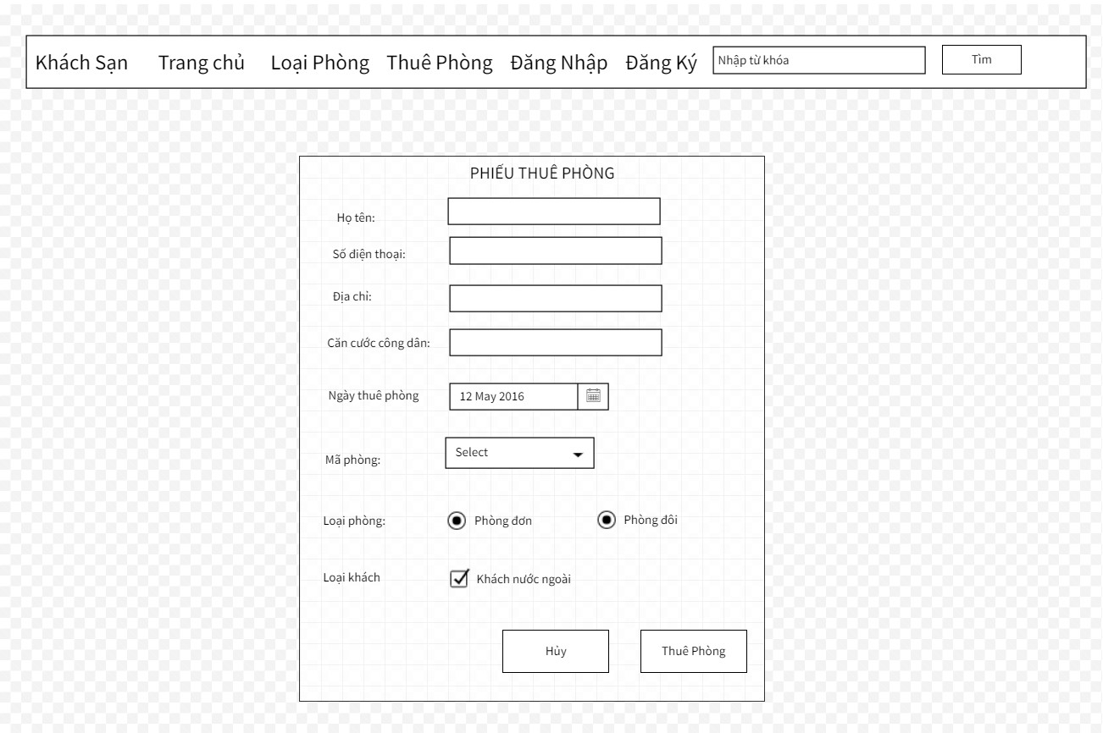

Hình 2.4. : Giao diện chức năng thuê phòng

b. Thiết kế giao diện dựa trên chức năng thuê phòng

|  |  |  |  |
| --- | --- | --- | --- |
| STT | Tên Xử Lý | Điều kiện gọi thực hiện | Ý nghĩa |
| 1 | NgayThuePhong_Change | Chọn ngày đặt phòng và có đủ thông tin phòng | Lưu danh sách các phòng |
| 2 | MaPhong_Change | Chọn mã phòng và có đủ thông tin phòng | Lưu danh sách các mã phòng |
| 3 | LoaiPhong_Click | Click vào nút radio button | Lưu thông tin phòng nếu là phòng đơn hoặc phòng đôi |
| 4 | LoaiKhach_Click | Click vào nút check box Loại khách | Lưu thông tin nếu là khách nước ngoài |
| 5 | ThuePhong_Click | Click vào nút Thuê Phòng | Tiến hành lưu thông tin thuê phòng |
| 6 | Huy_Click | Click vào nút Hủy | Kết thúc thuê phòng |

Bảng 2.4. : Bảng xử lí chức năng thuê phòng

2.2.4 a. Giao diện chức năng tra cứu phòng thông qua mã phòng

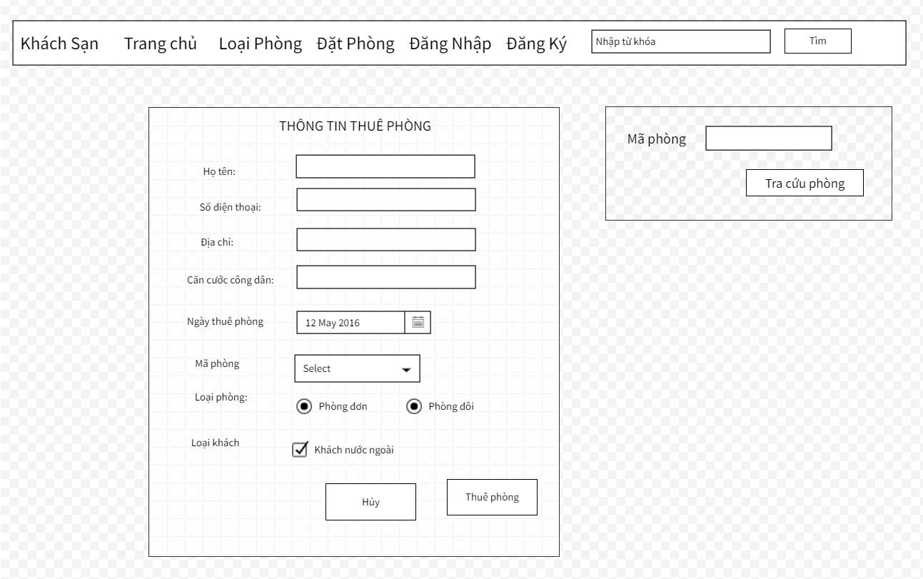

Hình 2.4. : Giao diện chức năng tra cứu phòng thông qua mã phòng

b. Thiết kế xử lý trên giao diện tra cứu phòng thông qua mã phòng

Bảng 2.4. : Bảng xử lí chức năng tra cứu thông qua mã phòng

|  |  |  |  |
| --- | --- | --- | --- |
| STT | Tên Xử Lý | Điều kiện gọi thực hiện | Ý nghĩa |
| 1 | NgayThuePhong_Change | Chọn ngày đặt phòng và có đủ thông tin phòng | Lưu danh sách các phòng |
| 2 | MaPhong_Change | Chọn mã phòng và có đủ thông tin phòng | Lưu danh sách các mã phòng |
| 3 | LoaiPhong_Click | Click vào nút radio button | Lưu thông tin phòng nếu là phòng đơn hoặc phòng đôi |
| 4 | LoaiKhach_Click | Click vào nút check box Loại khách | Lưu thông tin nếu là khách nước ngoài |
| 5 | ThuePhong_Click | Click vào nút Thuê Phòng | Tiến hành lưu thông tin thuê phòng |
| 6 | Huy_Click | Click vào nút Hủy | Kết thúc thuê phòng |

HỆ THỐNG QUẢN LÝ KHÁCH SẠN

## Kết quả đạt được của đề tài

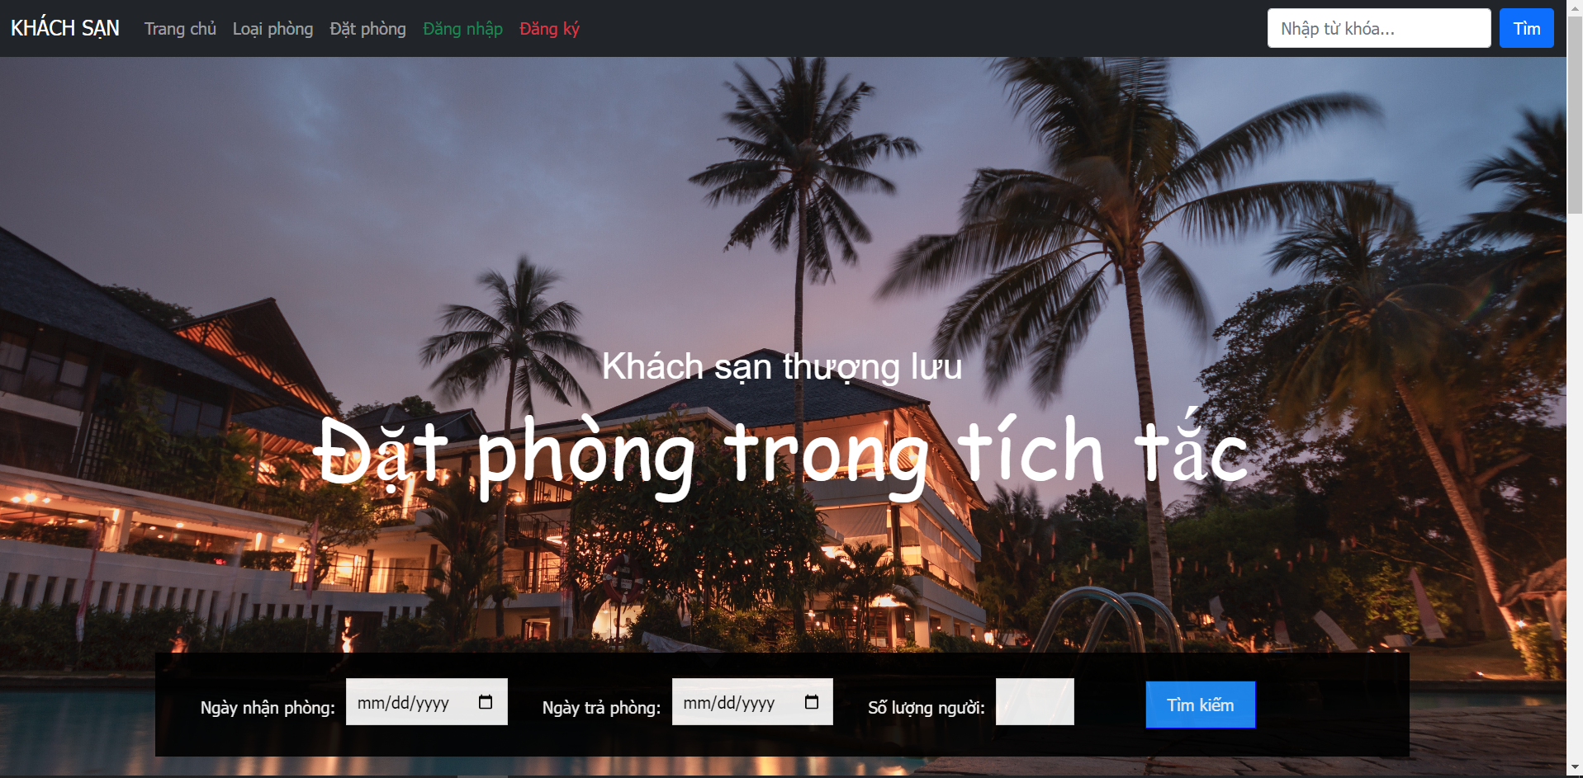

## Các chức năng hệ thống

### Chức năng đặt phòng trực tuyến

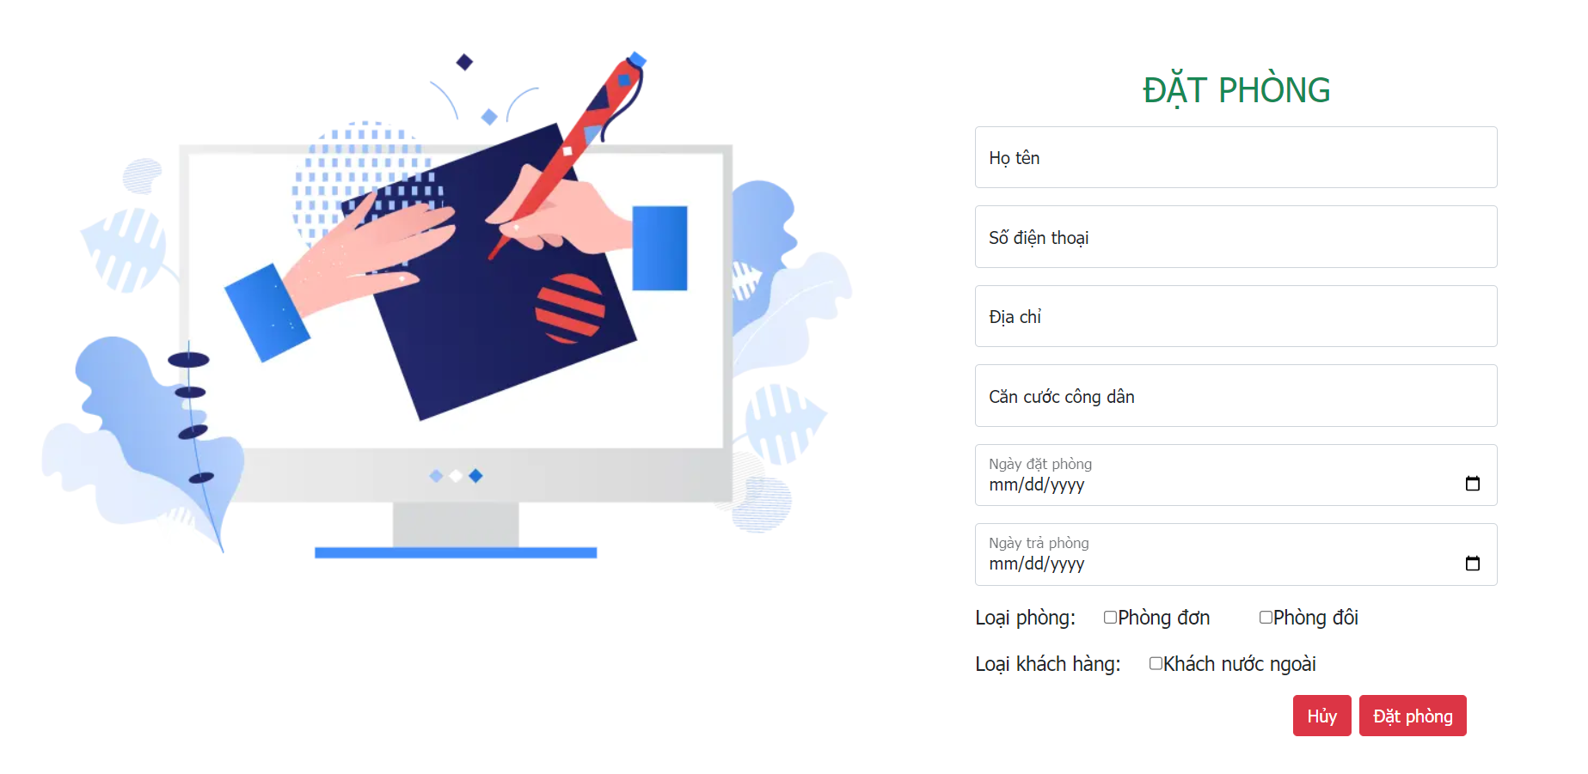Hình 3. : Chức năng đặt phòng trực tuyến

### Chức năng thuê phòng trực tiếp

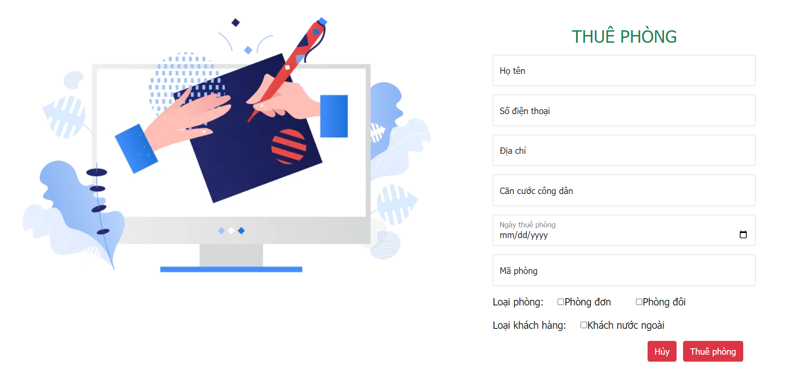

Hình 3. : Chức năng thuê phòng trực tiếp

### Chức năng thanh toán trực tiếp

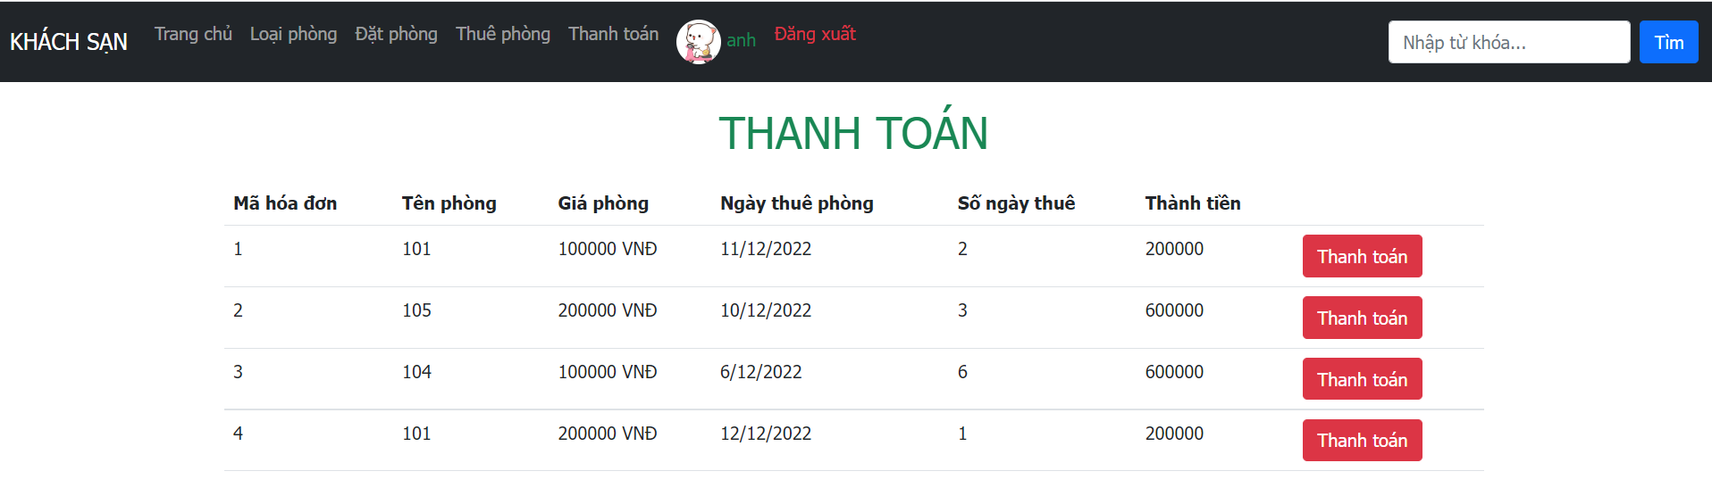

Hình 3. : Chức năng thanh toán trực tiếp